
Klub zábavné logiky a deskových her

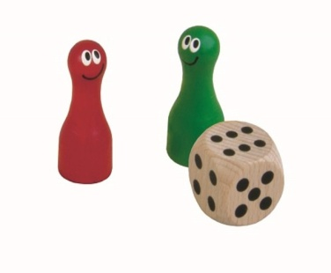
Chceš zažít matematiku trochu jinak? Poznat její zábavnou stránku, která ti zůstávala dosud v utajení? Nebo máš jen rád/a deskové hry?

V tom případě hledáme právě Tebe!

V našem klubu odhalíme i ty nejzáludnější logické hádanky. Také si zahrajeme různé logické a strategické hry, které budou rozvíjet naše myšlení, soustředění, logiku a představivost. Díky klubu se tedy můžeš stát přeborníkem nejen v dámě, šachách, piškvorkách, ale také ve spoustu dalších hrách, které se během našich setkání naučíme.
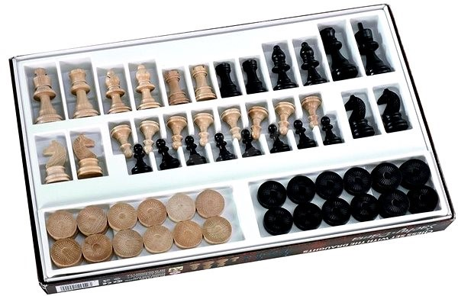
Klub je určen pro žáky 4. – 5. ročníku ZŠ a schází se vždy ve středu na 90 minut. (13:15 – 14:45 hod.)
Vedoucí klubu: Mgr. Šárka Viktorová

Pokud je žák do klubu přihlášen, je pro něj docházka povinná a jeho nepřítomnost musí být zákonným zástupcem žáka omluvena.

